Dodavatel Pavel Prosický - TP Net Tel.: +420603556093 Bankovní účet: 6286365036/5500

 Návětrná 598/2 Fax: SWIFT: RZBCCZPP

40001 Ústí nad Labem-město WWW: www.tpnet.cz IBAN: CZ1255000000006286365036 lč: 74090046 DIČ: CZ8508063190 E-mail: info@tpnet.cz VS: 125178 KS: 0008

Firma je zapsaná na magistrátě města Ústí nad Labem - živnostenský obor č.j.: ŽO/4622/2010/Mi/4

|  |
| --- |
| Základní škola, Teplice, U Nových lázní  1102  U Nových lázní 1 102 1102/4  41501 41501 Teplice Česká republika  IČ : 63788136 DIČ: |

Vystavení: 08.04.2025 Objednávka:

Splatnost: 18.04.2025 Zp. dopravy:

Zd. plnění: 08.04.2025 Zp. platby: Bankovním převodem

Příjemce: Základní škola, Teplice, U Nových lázní 1102 U Nových lázní 1102 1102/4 41501 41501 Teplice

Odběratel: Základní škola, Teplice, U Nových lázní 1102, U Nových lázní 1102 1102/4, 41501 Teplice 41501

Označení dodávky Počet MJ Cena za MJ Sazba Základ Celkem s DPH

LYNX Office i3-12100 8GB 512G SSD WI IP EDU pouze 19,0 ks 8 690,00 21% 165 110,00 199 783,10 Kč do školství - klávesnice + myš

|  |
| --- |
| 199 783,00 Kč |

# Celková částka

Uhrazeno zálohou 0,00 Kč

Zbývá uhradit 199 783,00 Kč

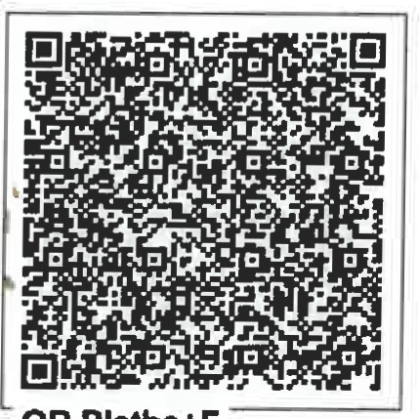 Sazba DPH Základ Výše DPH Celkem

základní 21 % 165 109,92 34 673,08 199 783,00

## CELKEM 165 109,92 34 673,08 199 783,00

Rozpis DPH uveden v měně CZK

Razítko a podpis odběratele Razítko a podpis dodavatele

 Zpracováno informačním systémem Money S4Vystavil: Pavel Prosický 1/1